Инструкция по монтажу миникассетных рулонных штор на окна ПВХ
Миникассетные рулонные шторы ставятся непосредственно на штапик каждой оконной створки. Все комплектующие (короб, боковые крышки, направляющие, нижняя планка, ручка) - пластиковые, белого цвета. Управление осуществляется с помощью цепочного механизма (фиксация по высоте производится закреплением цепочки в фиксаторе) или пружинного механизма.
Замер
Изделие может быть установлено на штапик шириной до 20 мм по лицевой стороне и глубиной не менее 7 мм. При глубине штапика менее 7 мм рекомендуется использовать повышающий профиль, либо специальную систему B7/B11.
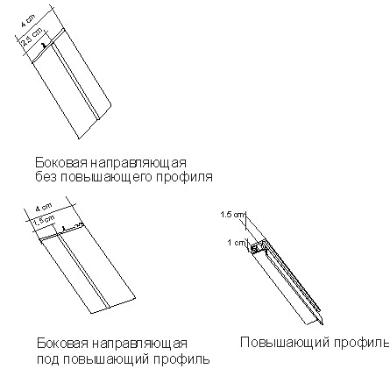
Габаритная ширина изделия - расстояние между внутренними краями вертикальных штапиков в мм.
Габаритная высота изделия - расстояние между внутренними краями горизонтальных штапиков в мм. Точность замера должна быть до 1 мм. В бланке указываются габаритные размеры.
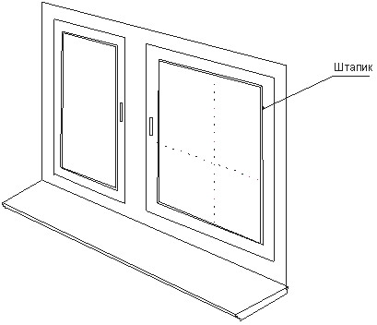
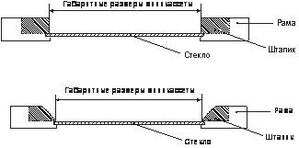

Порядок установки.
- Приклеить направляющие на штапик при помощи двухстороннего скотча. Если вы заказывали изделие с повышающим профилем (этот профиль вставляется в направляющую), к штапику прикрепляется повышающий профиль.
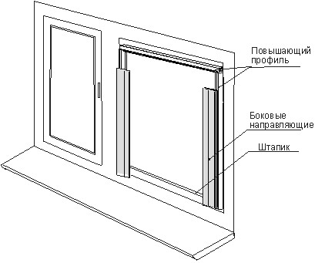
- Установить короб на штапик, заведя короб в посадочные места на боковые направляющие. Прикрутить короб саморезами.
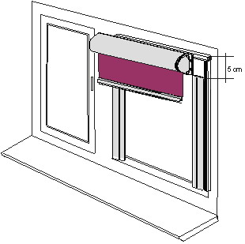
- Установить держатель цепочки на оконную раму под направляющую, обеспечив вертикальность цепочки. Установить фиксатор цепочки, закрепив его к штапику через направляющую.
